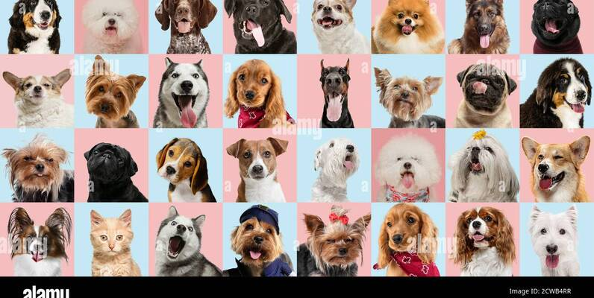
Για την ταχύτερη εκπαίδευση των Νευρωνικών Δικτύων, μπορείτε να χρησιμοποιήσετε τη δωρεάν GPU που σας παρέχεται στο Colab: (Επεξεργασία/Ρυθμίσεις Σημειωματαρίου και επιλογή GPU).
- Κατεβάστε το “Dog Breed Image Dataset” από το Kaggle και φορτώστε το στο Google Colab (χωρίς να το κάνετε unzip). Θα πρέπει να χει ονομασία “archive.zip”
- Εκτελέστε την εντολή “!unzip archive.zip” για να αποσυμπιέσετε τα δεδομένα.
- Στη συνέχεια, φορτώσετε τις εικόνες σε numpy arrays: Κάθε εικόνα φορτώνεται ως RGB και μετατρέπεται σε εικόνα 64x64 (για λόγους ταχύτητας και μνήμης)! Τα target μετατρέπονεται σε
- Δημιουργήστε το παρακάτω MLP και αναλύστε την αρχιτεκτονική του (είδος επιπέδου, πλήθος εισόδων και εξόδων ανά επίπεδο και συνάρτηση ενεργοποίησης των επιπέδων).
- Εκπαιδεύστε το μοντέλο χρησιμοποιώντας όπως φαίνεται παρακάτω:
  - Optimizer: Adam
  - Learning Rate: 0.001
  - Loss Function: Categorical Cross-Entropy
  - Batch Size: 32
  - Epochs: 30
- Εμφανίστε το loss history καθώς και το accuracy history για τα δεδομένα train, test. Παράδειγμα:
- Επαναλάβετε τα ερωτήματα 6 ως 8 χρησιμοποιώντας το παρακάτω CNN. Στη συνέχεια, να εξηγήσετε ποιο μοντέλο είναι καλύτερο (Please, μην δώσετε ως εξήγηση ότι το CNN είναι καλύτερο για εικόνες ενώ το MLP όχι)!
- Εφαρμόστε όποια άλλη τεχνική θέλετε για να βελτιώσετε την ακρίβεια του CNN! Μπορείτε να δοκιμάσετε Standard Scaling, Batch Normalization, Hyperparameter Tuning, κλπ.
Tutorial: Tutorial

